PLANTILLA DE REPORTE DE ERROR
Número de Bug | DR-001
Nombre del Tester | Milton Martinez
Titulo | La búsqueda sin coincidencias muestra el mensaje del carrito vacío en lugar de un mensaje de búsqueda
Día del Reporte | 09/10/2026
Funcionalidad | F09 - Manejo de errores y validaciones
Caso de prueba origen | TC-N04
Tipo | Manual
Severidad | Baja
Prioridad | P3
Ambiente | https://opencart.abstracta.us/ | Microsoft Edge (Chromium) | Windows
Estado | Abierto
Asignado a: | Equipo de desarrollo de OpenCart Demo / pendiente de asignación
Enlace al Issue | Pendiente de crear en GitHub
Descripción
Al realizar una búsqueda con caracteres especiales en la tienda OpenCart Demo de Abstracta, el sistema procesa la consulta y carga la página de resultados. Sin embargo, cuando no existen productos coincidentes, la sección de resultados muestra el mensaje "¡Tu carrito de la compra está vacío!". El mensaje pertenece al contexto del carrito de compras y no al contexto de una búsqueda, por lo que puede confundir al usuario sobre el resultado real de la operación.
Pasos para la reproducción
1. Ir a https://opencart.abstracta.us/.
2. Ubicar el campo de búsqueda de la parte superior de la página.
3. Ingresar los caracteres especiales: /"'&%#@!.
4. Ejecutar la búsqueda mediante el icono de la lupa.
5. Observar el mensaje mostrado en la sección de resultados de búsqueda.
Resultado Esperado
El sistema debería manejar la entrada sin romper la interfaz y, si no existen productos que coincidan con la búsqueda, mostrar un mensaje relacionado con la operación, por ejemplo: "No se encontraron productos que coincidan con la búsqueda" o un mensaje equivalente.
Resultado Actual
La página de búsqueda carga sin errores técnicos, pero en la sección de resultados muestra el mensaje "¡Tu carrito de la compra está vacío!". El texto no corresponde a la búsqueda ejecutada y puede inducir a confusión, ya que el usuario no está consultando el carrito de compras.
Impresión de pantalla / video y otros
Ver captura de pantalla a continuación. Evidencia asociada al caso manual TC-N04.
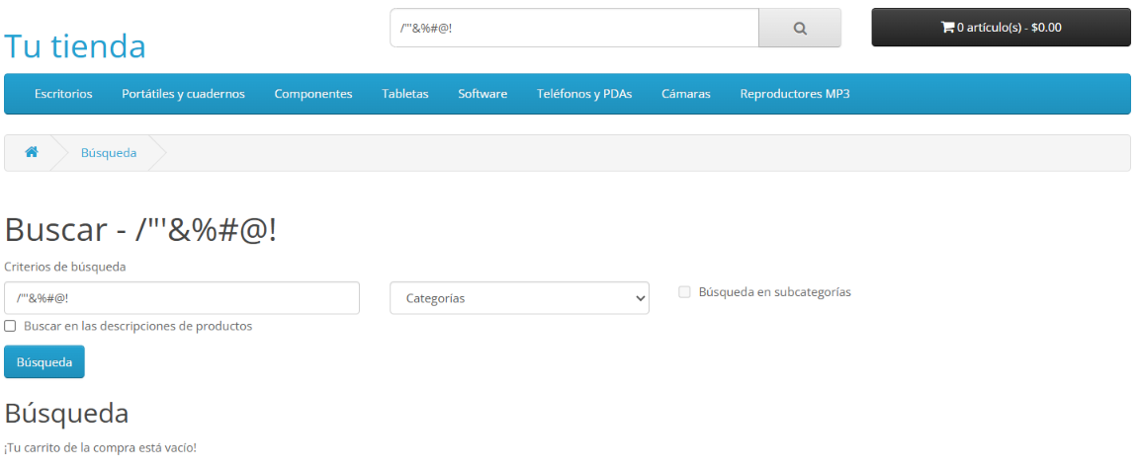
Figura 1. Resultado de búsqueda con caracteres especiales mostrando un mensaje incorrecto de carrito vacío.

